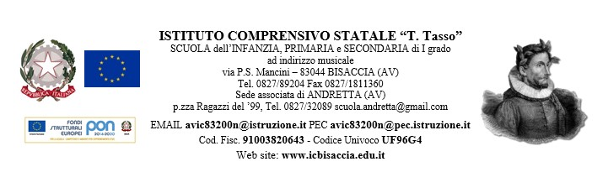  Allegato alla coordinata finale |  |  | MINISTERO DELLA PUBBLICA ISTRUZIONE  Istituto Comprensivo Statale “T. Tasso” - Bisaccia (AV)  SCUOLA PRIMARIA SECONDARIA di I grado  CLASSE … SEZ ….. Coordinatore: Prof./Ins. ………….  PLESSO DI …………………………………………… A.S. 2020/2021  QUADRIMESTRE: Secondo DATA SCRUTINIO: …….. Giugno 2021
LIVELLO PROGRESSIVO DI ACQUISIZIONE DELLE COMPETENZE CHIAVE ALLA LUCE DELLE COMPETENZE CURRICOLARI/DISCIPLINARI  Inserire le lettere: A, B, C, D  N.B. Per ciascuna delle competenze la valutazione è collegiale in riferimento a quanto programmato, secondo i criteri di valutazione delle competenze |  |  | 1 | 2 | 3 | 4 | 5 | 6 | 7 | 8
ELENCO ALUNNI |  |  | LIVELLO | LIVELLO | LIVELLO | LIVELLO | LIVELLO | LIVELLO | LIVELLO | LIVELLO
1
2
3
4
5
6
7
8
9
10
11
12
13
14
15
16
17
18
19

COMPETENZE CHIAVE PER L’APPRENDIMENTO PERMANENTE
QUADRO DI RIFERIMENTO
 | 2006 | 2018
 | Comunicazione nella madrelingua o lingua di istruzione | Competenza alfabetica funzionale
 | Comunicazione nelle lingue straniere | Competenza multilinguistica
 | Competenza matematica e competenze di base in in campo scientifico e tecnologico | Competenza matematica e competenza in scienze, tecnologie e ingegneria
 | Competenze digitali | Competenza digitale
 | Imparare ad imparare | Competenza personale, sociale e capacità di imparare a imparare
 | Competenze sociali e civiche | Competenza in materia di cittadinanza
 | Spirito d’iniziativa | Competenza imprenditoriale
 | Consapevolezza ed espressione culturale | Competenza in materia di consapevolezza ed espressione culturali

